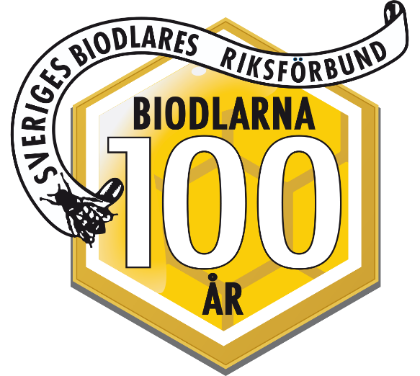
Antalet biodlare ökar rekordartat
18 juni 2019

- Precis när slungningen satt igång som bäst konstaterar vi att ökningen av antalet medlemmar är rekordartad, berättar Monica Selling, ordförande för Sveriges Biodlares Riksförbund

Vi är idag 14 725 biodlare. En rekordökning med över 1000 fler medlemmar jämfört med föregående år, och det stora intresset för biodling verkar hålla i sig i hela Sverige.

Just nu har biodlarna fullt upp. I Skåne, Blekinge, Östergötland, ja i stora delar av Sverige slungar biodlare honung för fullt. Biodlarna spår och hoppas på att detta kan bli en riktigt bra honungsommar.

-Vädret i år är mer gynnsam än förra årets torra sommar. Vi får hoppas att det växlande vädret håller i sig, säger Monica Selling.

Hon vill också passa på att tipsa om sin kulinariska favorit så här i midsommar-tider.

-Doppa jordgubben i nyslungad honung. I din närhet finns säkert både en lokal biodlare som säljer honung och en jordgubbs-odling, säger hon.

Fördelen med lokalt producerad svensk honung är att du som konsument kan lita på att den är 100 procent honung utan några tillsatser och honungsburken har färdats en kort sträcka till dig.

Honung kan också användas i andra sammanhang. Som exempelvis bakverk. I år firar Sveriges biodlares riksförbund 100 år och det firar vi med en kaka bakad av en av våra medlemmar.

På vår hemsida hittar du receptet som Karin och Kjell Knutsson, Boxholms biodlarförening vann med i vår jubileums-kaktävling.

Glad honungs-sommar önskar vi från Biodlarna!

Vid frågor kontakta:
För Sveriges Biodlares Riksförbund
Monica Selling, ordförande för Sveriges Biodlares Riksförbund
mobilnr: 073-845 85 15, monica.selling@biodlarna.se

Sveriges Biodlares Riksförbund, intresseorganisationen för mer än 14 000 svenska biodlare, arbetar för att öka biodlingen i Sverige.
Vi har 270 föreningar i 25 distrikt i hela landet och vårt kontor finns i Skänninge.
För mer information www.biodlarna.se

